Проект “Frogger”

# Архитектура:

1. Main.py – главный файл, который надо запускать. Здесь хранятся классы игрового поля и курицы (главный герой). Также обрабатывает события.
   1. class Field – класс игрового поля. Обрабатывает все события в игре или передаёт обработку другим классам. Также контролирует камеру и создаёт линии.
   2. class Chicken – курица. Умеет *плавно* прыгать и умирать.
2. Lines.py – файл с классами линий, объектов и частиц.
   1. class Line – базовый
   2. class GrassLine – пустая линия с газоном на заднем фоне
   3. class RoadLine – класс дороги, по которой ездят машины.
   4. class RiverLine – класс реки, по которой плавают брёвна.
   5. class TrainLine – класс железной дороги, по которой иногда проезжают поезда
   6. class TrapLine – класс линии с капканами
   7. class Car – класс машины. Едет по дороге, попутно сбивая куриц.
   8. class Tree – бревно, плывущее в реке. Именно по нему надо переходить реку
   9. class Train и Vagon – классы поезда и вагонов. Первый спрайтом не является, а просто создаёт вагоны, которые уже сбивают курицу.
   10. class Trap – капкан для куриц. имеет трёхкадровую анимацию схлапывания.
   11. class Particle – частица – спрайт, выпадающая после смерти курицы. Делает игру красивее
3. Папка /sprites
   1. Картинка частицы
   2. Папка /chicken
      1. Картинки курицы
      2. Могилка
   3. Папка /sprites
      1. 7 картинок машин
      2. 3 кадра с капканом
      3. 2 части поезда
      4. бревно
   4. Папка /sounds
      1. фоновая музыка
      2. звуки столкновений
      3. гудок поезда
   5. Папка /lines
      1. Блоки фона
      2. Семафор
4. Constants.py – файл с константами. Ширина, высота и фпс
5. Stats.py – файл с функциями для записи статистики набранного кол-ва очков
6. Score.txt – файл со статистикой
7. Credits.txt – авторы звуков (надо по лицензии)

# Описание игры:

Курица перепрыгивает через различные препятствия, которые расположены на полосах препятствий. Цель – перейти много полос препятствий.

Управление – wasd или стрелочки, новая игра – R (К русская), пауза – P (З русская)

Полосы препятствий:

1. Дороги, по которым двигаются машины. Если попадёшь под колёса, то умрёшь.
2. Реки, которые можно перепрыгнуть по движущимся брёвнам. В реки падать нельзя.
3. ж/д путь. Загорается светофор, и спустя небольшое время по железной дороге очень быстро проезжает поезд.
4. Статичные объекты вроде капканов, куда нельзя прыгать (умрёшь).
5. Полоса без препятствий

Вперёд можно прыгать бесконечно, уровень никогда не кончается.

Также экран постоянно движется вперёд, и если он тебя обгонит, то игра закончится, чтоб игрок не стоял долго на месте.

Монетки не нужны, т.к. нет разных куриц

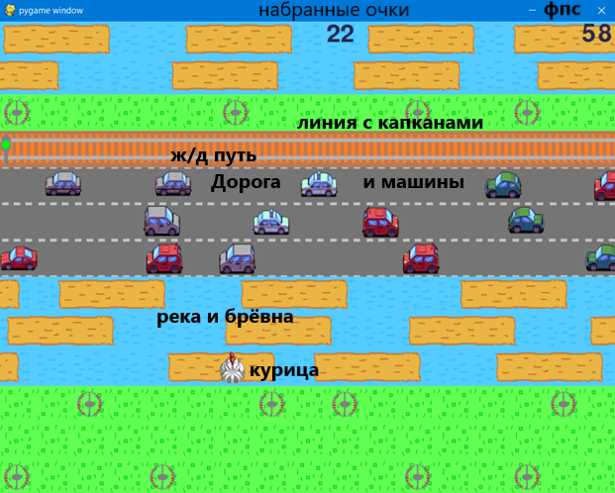Аналог: <http://www.happyhopper.org/>

# Особенности и интересные факты:

1. На самом деле в игре есть 2 разных экрана. Сначала всё перевёрнутое рисуется на вспомогательном, а потом уже на дисплее отрисовывается нужная часть вспомогательного экрана. Это сделано для плавности камеры, и чтоб спрайты могли заходить за левую границу экрана.
2. Никому не пришлось разбираться в чужом коде.
3. Можно ткнуть в экран, и там появятся частицы. Первоначально это было надо для дебага, но потом решено было оставить, т.к. ~~это интересней, чем сама игра~~  красиво.
4. Можно поставить на паузу
5. Если кто-то нарисует спрайты куриц, то их есть где менять.
6. Всё, кроме машин было нарисовано.